

АДМИНИСТРАЦИЯ
муниципального района
СТАВРОПОЛЬСКИЙ
Самарской области
г. Тольятти, 445011
пл. Свободы, 9
факс (8482) 283050 тел. (8482) 280441
stavr-post@mail.ru
ИНН/ КПП 6382007951/638201001,
ОКПО 04031090, ОГРН 1026303947010

от_________________№________________

на № _________от_________________

Сообщение о возможном установлении публичного сервитута

В соответствии со статьей 39.42 Земельного кодекса Российской Федерации администрация муниципального района Ставропольский Самарской области информирует о возможном установлении публичного сервитута ПАО «Россети Волга» для целей размещения и дальнейшей эксплуатации объектов электросетевого хозяйства, необходимых для подключения (технологического присоединения) к сетям инженерно-технологического обеспечения «ВЛИ-0,4 кВ от проектируемой опоры ВЛ-0,4 кВ Ф-2 КТП Яг932/100 кВА, Ставропольский район, с. Ягодное (Ревина Е.Н.)». в отношении земель в кадастровом квартале 63:32:1604003 и частей земельных участков:
№ п/п | Кадастровый номер | Адрес
1 | 63:32:1604003:570 | Российская Федерация, Самарская область, муниципальный район Ставропольский, сельское поселение Ягодное, село Ягодное
2 | 63:32:1604003:1828 | Самарская область, Ставропольский район, сельское поселение Ягодное, с. Ягодное
:
Сведения об объекте
№ п/п | Характеристики объекта | Описание характеристик
1 | 2 | 3
1 | Местоположение объекта | Самарская область, Ставропольский район
2 | Площадь объекта ± величина погрешности определения площади (P ± ∆P), м² | 814,0 ± 50,0,  из них:  762,5 – земли в частной собственности.  51,5 - земли в государственной собственности до разграничения прав и непредоставленные гражданам или юридическим лицам.
3 | Иные характеристики объекта | Публичный сервитут устанавливается в целях размещения и дальнейшей эксплуатации объектов электросетевого хозяйства, необходимых для подключения (технологического присоединения) к сетям инженерно-технологического обеспечения «ВЛИ-0,4 кВ от проектируемой опоры ВЛ-0,4 кВ Ф-2 КТП Яг932/100 кВА, Ставропольский район, с. Ягодное (Ревина Е.Н.)» на срок 49 лет.

Раздел 2
Сведения о местоположении границ объекта
1. Система координат МСК-63
2. Сведения о характерных точках границ объекта
Обозначение характерных точек границ | Координаты, м |  | Метод определения координат характерной точки | Средняя квадратическая погрешность положения характерной точки (Mt), м | Описание обозначения точки на местности (при наличии)
Обозначение характерных точек границ | X | Y | Метод определения координат характерной точки |  | Описание обозначения точки на местности (при наличии)
1 | 2 | 3 | 4 | 5 | 6
- | - | - | - | - | -
3. Сведения о характерных точках части (частей) границы объекта
Обозначение характерных точек части границы | Координаты, м |  | Метод определения координат характерной точки | Средняя квадратическая погрешность положения характерной точки (Mt), м | Описание обозначения точки на местности (при наличии)
Обозначение характерных точек части границы | X | Y | Метод определения координат характерной точки |  | Описание обозначения точки на местности (при наличии)
1 | 2 | 3 | 4 | 5 | 6
Часть № 1
1 | 431784.100 | 1302113.880 | Геодезический метод | 0.5 | -
2 | 431781.323 | 1302130.454 | Геодезический метод | 0.5 | -
3 | 431777.006 | 1302156.023 | Геодезический метод | 0.5 | -
4 | 431772.910 | 1302178.840 | Геодезический метод | 0.5 | -
5 | 431770.440 | 1302192.620 | Геодезический метод | 0.5 | -
6 | 431765.740 | 1302218.800 | Геодезический метод | 0.5 | -
7 | 431759.195 | 1302257.836 | Геодезический метод | 0.5 | -
8 | 431752.507 | 1302256.707 | Геодезический метод | 0.5 | -
9 | 431731.702 | 1302253.195 | Геодезический метод | 0.5 | -
10 | 431710.011 | 1302249.528 | Геодезический метод | 0.5 | -
11 | 431687.805 | 1302245.782 | Геодезический метод | 0.5 | -
12 | 431688.470 | 1302241.838 | Геодезический метод | 0.5 | -
13 | 431710.678 | 1302245.584 | Геодезический метод | 0.5 | -
14 | 431732.366 | 1302249.252 | Геодезический метод | 0.5 | -
15 | 431756.522 | 1302253.328 | Геодезический метод | 0.5 | -
16 | 431758.118 | 1302243.855 | Геодезический метод | 0.5 | -
17 | 431762.479 | 1302218.025 | Геодезический метод | 0.5 | -
18 | 431766.873 | 1302192.004 | Геодезический метод | 0.5 | -
19 | 431769.837 | 1302174.446 | Геодезический метод | 0.5 | -
20 | 431773.959 | 1302150.046 | Геодезический метод | 0.5 | -
21 | 431777.379 | 1302129.786 | Геодезический метод | 0.5 | -
22 | 431780.187 | 1302113.215 | Геодезический метод | 0.5 | -
1 | 431784.100 | 1302113.880 | Геодезический метод | 0.5 | -
Раздел 3
Сведения о характерных точках части (частей) границы объекта
Обозначение характерных точек части границы | Существующие координаты, м |  | Измененные (уточненные) координаты, м |  | Метод определения координат характерной точки | Средняя квадратическая погрешность положения характерной точки (Mt), м | Описание обозначения точки на местности (при наличии)
Обозначение характерных точек части границы | X | Y | X | Y | Метод определения координат характерной точки |  | Описание обозначения точки на местности (при наличии)
1 | 2 | 3 | 4 | 5 | 6 | 7 | 8
- | - | - | - | - | - | - | -
Публичный сервитут устанавливается в соответствии с документации по планировке территории, утвержденной постановлением администрации сельского поселения Ягодное муниципального района Ставропольский Самарской области от 28.09.2021 № 80 «Об утверждении проекта планировки территории в муниципальном районе Ставропольский, сельском поселении Ягодное, селе Ягодное, в границах кадастрового квартала 63:32:1604003 за исключением участков с кадастровыми номерами: 63:32:0000000:9505, 63:32:1604003:1, 63:32:1604003:59, 63:32:1604003:63, 63:32:1604003:70, 63:32:1604003:71, 63:32:1604003:68, 63:32:1604003:69, 63:32:1604003:72, 63:32:1604003:73, а также за исключением участков входящих в единое землепользование 63:32:0000000:180» (ред. Постановления администрации сельского поселения Ягодное муниципального района Ставропольский Самарской области № 62 от 15.08.2024) в целях размещения и дальнейшей эксплуатации объектов электросетевого хозяйства, необходимых для подключения (технологического присоединения) к сетям инженерно-технологического обеспечения «ВЛИ-0,4 кВ от проектируемой опоры ВЛ-0,4 кВ Ф-2 КТП Яг932/100 кВА, Ставропольский район, с. Ягодное (Ревина Е.Н.)» в соответствии с договором № 2550-006254 от 04.08.2025.
С поступившим ходатайством об установлении публичного сервитута и прилагаемым к нему описанием местоположения границ публичного сервитута заинтересованные лица могут ознакомиться по адресу: 445011, Самарская область, г. Тольятти, пл. Свободы, 9, каб. 114А. График работы: пн-чт с 8.00 до 17.00, перерыв с 12.00 до 12.48, пт с 8.00 до 16.00, перерыв с 12.00 до 12.48.
Заявления об учете прав на земельный участок принимаются в течение 15 дней со дня опубликования сообщения в администрацию муниципального района Ставропольский Самарской области через общий отдел, расположенный по адресу: Самарская область, г. Тольятти, пл. Свободы, 9, либо почтовым отправлением по указанному адресу.
Информация о поступившем ходатайстве об установлении публичного сервитута размещена на официальных интернет-сайтах администрации муниципального района Ставропольский Самарской области (https://stavradm.ru), администрации сельского поселения Ягодное муниципального района Ставропольский Самарской области (http://yagodnoe.stavrsp.ru/).

Заместитель Главы района
по имуществу,
строительству и архитектуре А.В. Старков

Храмкова 8 8482 281467

Раздел 4
План границ объекта
Обзорная схема границ ЗОУИТ
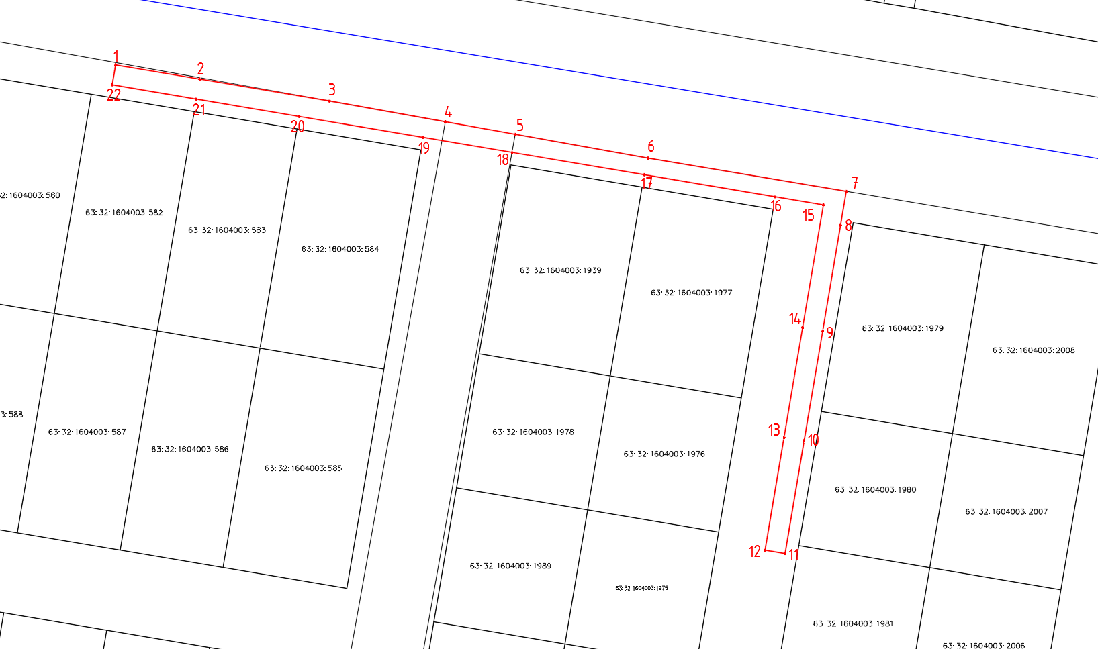
Используемые условные знаки и обозначения:
 | Характерная точка границы объекта
1 | Надписи номеров характерных точек границы объекта
 | Граница действия публичного сервитута
 | Существующая часть границы, имеющиеся в ЕГРН сведения о которой достаточны для определения ее местоположения
:1977 | Надписи кадастрового номера земельного участка
 | Граница кадастрового квартала
63:32:1604003 | Обозначение кадастрового квартала

